《我们的国土我们的家园》

幅员辽阔的国土为中华民族的生存和发展提供了巨大的空间，我们五十六个民族的中华儿女世世代代在这片土地上繁衍、生息。就让我们跟随着“学习指南”进行五年级第三单元的学习和梳理吧！

1.链接教材

认真看单元目录，思考一下，这个单元主要讲了哪些内容？我用思维导图进行了梳理，你能尝试换一种方式也来梳理一下吗？

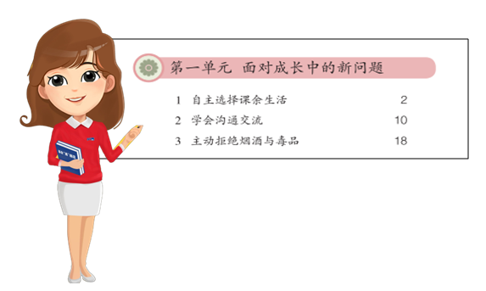

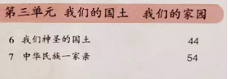

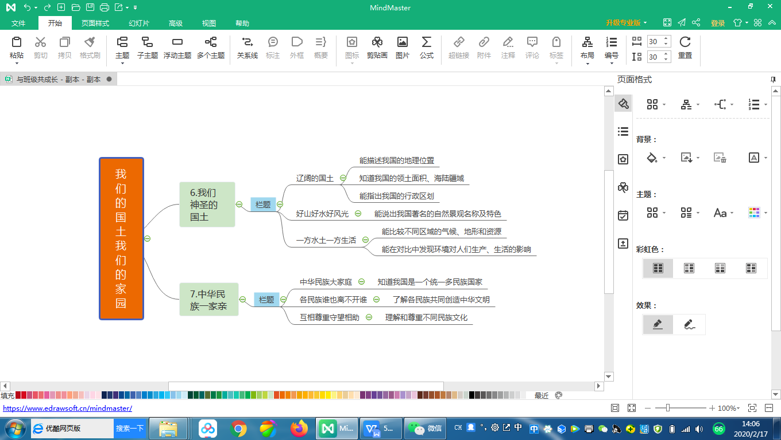

2.学法指导

本单元的学习方法有哪些？请你从教材中找到它，用金点子的方式呈现。一起试试看吧！

**学法金点子**

读地图

第一步：看图的标题

第二步：看地图方向、图例、注释、比例尺

第三步：看地图内容，带着目的看地图



3.拓展资源

**推荐一：中华民族园（中华民族博物馆）**

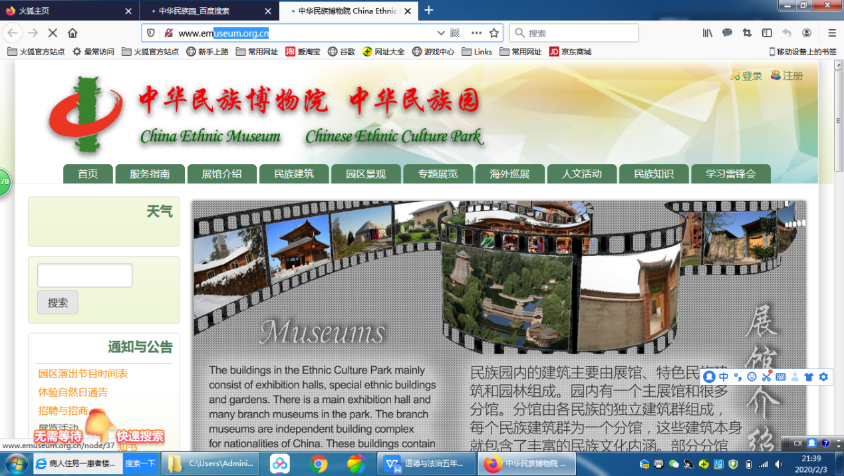

**推荐二：“学习强国”**

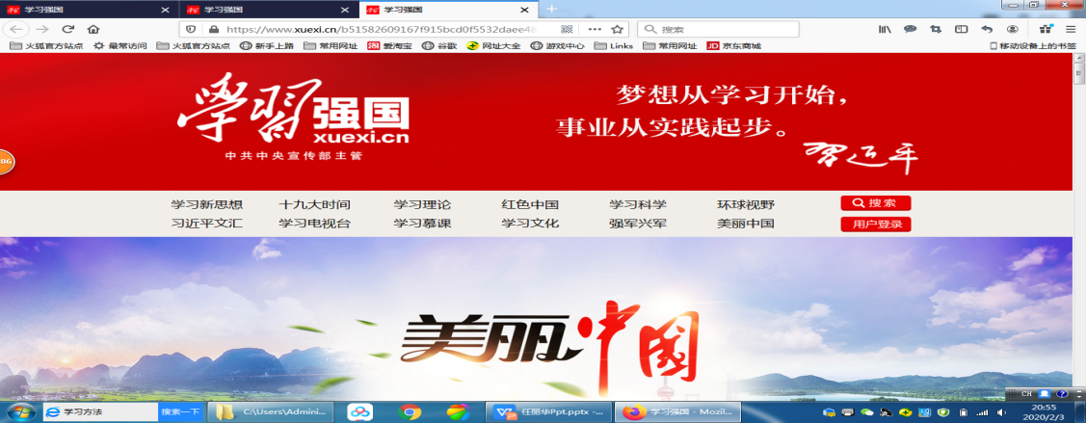

4.作业超市

同学们，如何用自己的行为爱护大自然，保护文化遗产呢，请你设计一份《旅游文明公约》吧，还可以结合这个单元的内容设计一个“最美中国”的推介卡，快来试试吧！

